  - K8s部署
#所有主机都执行
三台机器都是4G 2C

yum -y localinstall kernel-ml-5.7.6-1.el7.elrepo.x86_64.rpm #升级内核
awk -F\' '$1=="menuentry " {print i++ " : " $2}' /etc/grub2.cfg #列出 grub2 启动项（menuentry）编号和名称
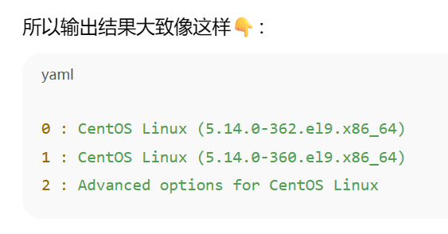
grub2-set-default 0 #设置默认启动项
grub2-mkconfig -o /boot/grub2/grub.cfg #重新生成 grub 配置使更改生效
/etc/grub2.cfg GRUB2 的主配置文件
不强制要求必须升级内核，但推荐使用 较新的内核（4.18+ 或更高）。
目的是为了 更好地兼容容器运行时、CNI 插件和内核特性（如 cgroups、OverlayFS、ipvs）。
默认 CentOS 7 的内核较老（3.x），对 K8s、Containerd、CNI 等功能兼容不好；
场景 | 推荐内核版本 | 说明
CentOS 7 系统 | kernel-ml ≥ 5.4（ELRepo 源安装） | 稳定 + 新功能兼容
RHEL 8 / CentOS 8 / Rocky / AlmaLinux | 默认内核（4.18+）即可 | 已支持容器和 K8s
Ubuntu 20.04+ | 内核 5.4+ | 默认就满足要求

整体流程：开机 → grub → Linux
- 电脑加电（BIOS/UEFI 阶段）
BIOS 或 UEFI 固件会先加载引导程序（bootloader），
在 Linux 系统中，这个引导程序通常就是 grub2。
- grub2 启动并读取配置文件
grub 启动后，会读取：
- /boot/grub2/grub.cfg
这个文件里写着所有的可启动项（menuentry），
每个 menuentry 通常对应一个 Linux 内核版本，或者其他系统（比如 Windows）。
- 显示启动菜单（你看到的界面）
grub 把配置文件解析后，会在屏幕上显示菜单，例如：
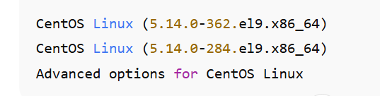
这就是 grub.cfg 中的 menuentry 定义的内容。
- 用户选择 or 自动启动默认项
grub 根据你设定的默认启动项（grub2-set-default 写入的那个）
或你手动选择的项，加载对应的 内核（vmlinuz） 和 initramfs。
- 控制权交给 Linux 内核
一旦 grub 把内核加载到内存并执行，
grub 的任务就完成了，控制权交给 Linux。

所以：
- grub2-set-default：告诉 grub 下次默认选哪个菜单项。
- grub2-mkconfig：告诉 grub “有哪些菜单项可以选”（更新 grub.cfg）。

hostnamectl set-hostname k8s-master #主机名修改+主机名解析
hostnamectl set-hostname k8s-node01
hostnamectl set-hostname k8s-node02
bash
cat << EOF >> /etc/hosts
192.168.80.10 k8s-master
192.168.80.46 k8s-node01
192.168.80.45 k8s-node02
EOF

#禁用selinux
setenforce 0 临时关闭（立即生效）
sed -i 's#SELINUX=enforcing#SELINUX=disabled#g' /etc/selinux/config 永久关闭
sed -i 's#SELINUX=enforcing#SELINUX=disabled#g' /etc/sysconfig/selinux 旧系统兼容的 配置文件也修改
/etc/selinux/config和/etc/sysconfig/selinux是SELinux 的配置文件RHEL/CentOS 7 及以后）
/etc/sysconfig/selinux 早期 RHEL/CentOS 系统（如 6 及以前） 使用的配置文件

#禁用防火墙、NetworkManager、dnsmasq
iptables -F && systemctl disable --now firewalld && systemctl disable --now dnsmasq && systemctl disable --now NetworkManager
#清空现有防火墙规则+停止并禁用系统防火墙+停止并禁用本地 DNS 缓存服务+停止并禁用网络管理器，它们全部都可能与 K8s 网络

#禁用swap分区，虚拟内存
swapoff -a 关闭当前系统的所有 swap 设备，执行后立即生效，重启恢复
sed -i '/swap/s/^/#/' /etc/fstab 防止系统重启后重新启用 swap

/etc/fstab文件系统挂载表（File System Table） 的配置文件，负责定义系统启动时 自动挂载的磁盘分区和文件系统

yum -y install ntpdate #同步时间
timedatectl set-timezone Asia/Shanghai
ntpdate time2.aliyun.com

：: #启用内核转发、网络桥接模块
cat << EOF >> /etc/sysctl.conf
net.bridge.bridge-nf-call-ip6tables = 1 IPv6 桥接流量 被 ip6tables 处理
net.bridge.bridge-nf-call-iptables = 1 IPv4 桥接流量 被 iptables 处理
EOF
modprobe br_netfilter 启用 桥接包过滤模块，使上面的内核参数生效
modprobe overlay 启用 OverlayFS 文件系统支持
sysctl -p 立即加载 /etc/sysctl.conf 中的参数

/etc/sysctl.conf是 Linux 系统中 内核参数配置文件
modprobe加载或卸载内核模块的命令
操作 | 命令 | 说明
加载模块 | modprobe <模块名> | 载入内核模块，自动加载依赖模块
卸载模块 | modprobe -r <模块名> | 移除内核模块
查看模块依赖 | modprobe --show-depends <模块名> | 显示模块及其依赖关系

#启用负载均衡模块
tee /etc/modules-load.d/ipvs.conf <<'EOF'
ip_vs
ip_vs_rr
ip_vs_wrr
ip_vs_sh
EOF
#效果是覆盖，而不是追加
systemctl enable --now systemd-modules-load.service
#启动 systemd-modules-load 服务并设置开机自启, systemd 的内核模块加载服务

/etc/modules-load.d/ipvs.confLinux 系统中 内核模块自动加载配置文件 的一种，通常用于在系统启动时自动加载指定的内核模块
/etc/modules-load.d/开机自动加载的内核模块列表
#配置系统级网络参数
cat <<EOF > /etc/sysctl.d/k8s.conf
net.ipv4.ip_forward = 1 启用 IPv4 数据包转发
net.bridge.bridge-nf-call-iptables = 1 桥接ipv4流量经过 iptables
net.bridge.bridge-nf-call-ip6tables = 1 桥接ipv6流量经过 iptables
user.max_user_namespaces=28633 增加用户命名空间的数量限制
EOF
sysctl --system 会加载 /etc/sysctl.conf 和 /etc/sysctl.d/ 下所有配置文件
reboot #重启系统
/etc/sysctl.d/k8s.conf Kubernetes 专用的内核参数配置文件；/etc/sysctl.d/内核参数配置文件目录

#安装docker 所有主机
rm -rf kernel-ml-5.7.6-1.el7.elrepo.x86_64.rpm
yum install -y yum-utils device-mapper-persistent-data lvm2 net-tools.x86_64 vim wget ipvsadm ipset sysstat libseccomp dnsmasq conntrack #依赖
yum -y localinstall *.rpm
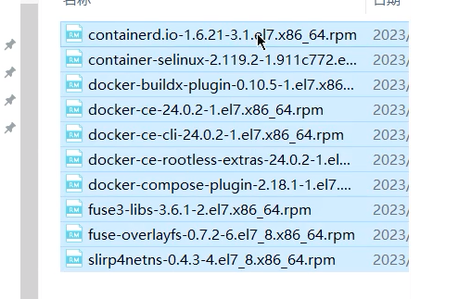
systemctl start docker
systemctl enable docker #启动docker
#配置镜像加速器
cat << END > /etc/docker/daemon.json
{
"registry-mirrors": [
"https://docker.1panel.live",
"https://docker.1ms.run",
"https://dytt.online",
"https://docker-0.unsee.tech",
"https://lispy.org",
"https://docker.xiaogenban1993.com",
"https://666860.xyz",
"https://hub.rat.dev",
"https://docker.m.daocloud.io",
"https://demo.52013120.xyz",
"https://proxy.vvvv.ee",
"https://registry.cyou",
"https://mirror.ccs.tencentyun.com",
"https://docker.m.daocloud.io",
"https://ccr.ccs.tencentyun.com",
"https://docker.1ms.run",
"https://hub.xdark.top",
"https://dhub.kubesre.xyz",
"https://docker.kejilion.pro",
"https://docker.xuanyuan.me",
"https://docker.hlmirror.com",
"https://run-docker.cn",
"https://docker.sunzishaokao.com",
"https://image.cloudlayer.icu",
"https://docker-0.unsee.tech",
"https://docker.tbedu.top",
"https://hub.crdz.gq",
"https://docker.1panel.dev",
"https://docker.anye.in",
"https://docker.amingg.com",
"https://docker.367231.xyz",
"https://docker.mirrors.ustc.edu.cn",
"https://registry.docker-cn.com",
"http://hub-mirror.c.163.com",
"https://docker.melikeme.cn"
],
"exec-opts": ["native.cgroupdriver=systemd"],
"debug": true,
"experimental": false
}
END

systemctl restart docker #重启docker
docker --version

安装k8s
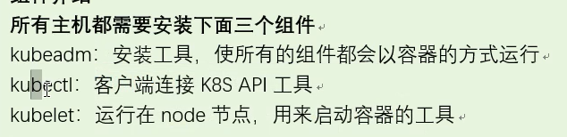

#所有主机执行
配置 Kubernetes Yum 源并安装组件
#配置 Kubernetes Yum 源
cat <<EOF > /etc/yum.repos.d/kubernetes.repo
[kubernetes]
name=Kubernetes
baseurl=https://mirrors.aliyun.com/kubernetes/yum/repos/kubernetes-el7-x86_64/
enabled=1
gpgcheck=0
repo_gpgcheck=0
gpgkey=https://mirrors.aliyun.com/kubernetes/yum/doc/yum-key.gpg
https://mirrors.aliyun.com/kubernetes/yum/doc/rpm-package-key.gpg
EOF

yum -y install kubelet-1.23.7 kubeadm-1.23.7 kubectl-1.23.7 --disableexcludes=Kubernetes #安装三组件
systemctl enable --now kubelet #开机自启 kubelet 并立即启动

• 安装核心组件：
- kubeadm：集群初始化工具；
- kubelet：节点守护进程，管理 Pod 生命周期；
- kubectl：集群管理客户端；
• systemctl enable --now kubelet：开机自启 kubelet 并立即启动。
--disableexcludes=Kubernetes
临时禁用 yum 仓库排除规则中对 Kubernetes 仓库的忽略

master节点
生成 kubeadm 初始化配置文件
kubeadm config print init-defaults > init-config.yaml #生成 kubeadm 初始化配置文件；生成一份 kubeadm 初始化 Kubernetes 集群的 YAML 配置文件
vim init-config.yaml 修改配置文件
apiVersion: kubeadm.k8s.io/v1beta3
bootstrapTokens:
- groups:
- system:bootstrappers:kubeadm:default-node-token
token: abcdef.0123456789abcdef
ttl: 24h0m0s
usages:
- signing
- authentication
kind: InitConfiguration
localAPIEndpoint:
advertiseAddress: 192.168.80.10 #本机ip地址
bindPort: 6443
nodeRegistration:
criSocket: /var/run/dockershim.sock
imagePullPolicy: IfNotPresent
name: k8s-master #本机主机名
taints: null
---
apiServer:
timeoutForControlPlane: 4m0s
apiVersion: kubeadm.k8s.io/v1beta3
certificatesDir: /etc/kubernetes/pki
clusterName: kubernetes
controllerManager: {}
dns: {}
etcd:
local:
dataDir: /var/lib/etcd
imageRepository: registry.aliyuncs.com/google_containers #镜像仓库，用 Aliyun 替代官方
kind: ClusterConfiguration
kubernetesVersion: 1.23.0 #版本要对
networking:
dnsDomain: cluster.local
serviceSubnet: 10.96.0.0/12
podSubnet: 10.244.0.0/16 #加上这行；pod网段；指定整个集群中所有 Pod 使用的网段（Pod 网络地址范围）
scheduler: {}

添加镜像
kubeadm config images list --config init-config.yaml #列出初始化所需镜像
for i in `ls *.tar`; do docker load -i $i; done #将提前下载的镜像 .tar 文件加载到本地 Docker 中，保证离线环境也能初始化
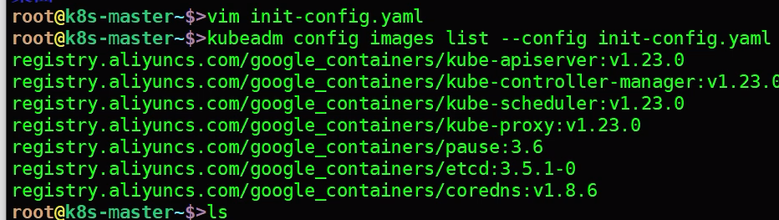
docker images #7个上传，并导入

初始化 Master 节点
kubeadm init --config=init-config.yaml #初始化 Kubernetes 控制平面，创建 etcd 数据库、API Server、Controller Manager、Scheduler 等组件
实际做了：
init]：指定版本进行初始化操作
[preflight]：初始化前的检查和下载所需要的Docker镜像文件
[certs]：生成Kubernetes 使用的证书，存放在/etc/kubernetes/pki 目录中。
[kubeconfig]：生成conf文件，存放在/etc/kubernetes目录中，组件之间通信需（四个conf）要使用对应文件。
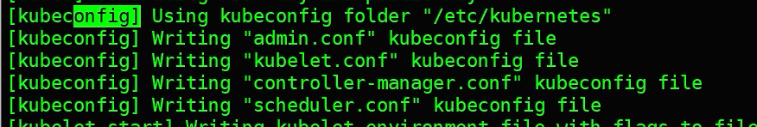
[kubelet-start]：生成kubelet 的配置文件"/var/lib/kubelet/config.yaml"，没有这个文件kubelet无法启动，所以初始化之前的kubelet实际上启动失败。
[control-plane]:使用/etc/kubernetes/manifest目录下的YAML 文件,安装 Master 组件。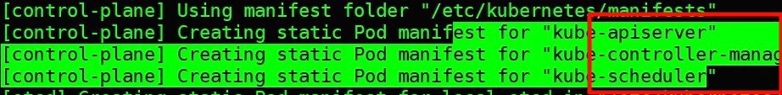
[etcd]：使用/etc/kubernetes/manifest/etcd.yaml安装Etcd服务。
[wait-control-plane]：等待 control-plan 部署的 Master 组件启动。
[apiclient]：检查Master 组件服务状态。
[uploadconfig]：更新配置+
[kubelet]：使用 configMap 配置kubelet。
[mark-control-plane]：为当前节点打标签，打了角色Master，和不可调度标签，这样默
认就不会使用Master 节点来运行Pod。
[bootstrap-token]：生成token记录下来，后边使用kubeadm join往集群中添加节点时
会用到
[addons]：安装附加组件 CoreDNS 和 kube-proxy

Master
配置 admin.conf

mkdir -p $HOME/.kube admin.conf 复制到用户家目录，kubectl 才能访问集群 API
cp -i /etc/kubernetes/admin.conf $HOME/.kube/config
chown $(id -u):$(id -g) $HOME/.kube/config 设置权限，确保当前用户可以操作
export KUBECONFIG=/etc/kubernetes/admin.conf KUBECONFIG 指定默认 kubeconfig 文件

它们都是kubeconfig 文件：存储 Kubernetes 客户端（如 kubectl、kubelet、controller-manager）与 API Server 通信所需的地址、证书、认证信息。

.conf 文件本质上就是 不同组件与 API Server 通信
的“身份证 + 通信凭证”
admin.conf是kubectl命令向apiserver的通信认证；
kubelet.conf是kubelet（节点代理）向apiserver的通信认证；
controller-manager.conf是kube-controller-manager 组件向apiserver的通信认证；
scheduler.conf是kube-scheduler 组件向apiserver的通信认证；

kubeconfig 文件 = 组件访问 API Server 的钥匙
每个组件都有自己的一把钥匙，用不同身份访问同一个“门口”（API Server）。

3️⃣ 为什么要拷贝到 $HOME/.kube/config
- kubectl 默认会在 当前用户家目录 的 ~/.kube/config 查找 kubeconfig；
- 拷贝并修改权限后，普通用户就可以直接使用 kubectl 操作集群：
mkdir -p $HOME/.kube
cp -i /etc/kubernetes/admin.conf $HOME/.kube/config
chown $(id -u):$(id -g) $HOME/.kube/config
- 也可以通过环境变量 KUBECONFIG=/etc/kubernetes/admin.conf 临时指定。

✅ 总结
- 生成时间：kubeadm init 执行时，在 Master 节点初始化控制平面阶段自动生成；
- 存放位置：/etc/kubernetes/admin.conf；
- 作用：提供管理员访问集群的凭证和配置信息，kubectl 通过它管理集群。

master 也需要安装 kubelet
✅ 原因：
在现代的 Kubernetes 架构（尤其是使用 kubeadm 安装的集群中），控制平面组件（apiserver、controller-manager、scheduler）本身也是以 Pod 形式运行的。
- 这些 Pod 运行在 master 节点上；
- 负责管理这些 Pod 的就是 master 上的 kubelet。
📦 举例：

node节点执行
Node 节点加入集群
#复制的master kubeadm init最后两行到所有node执行，讲node加入到集群中

kubeadm token create --ttl 0 --print-join-command t #设置token永久不过期
kubeadm token list #查看token
或者
在 master 获取加入集群的命令
kubeadm token create --print-join-commahd t

master节点执行
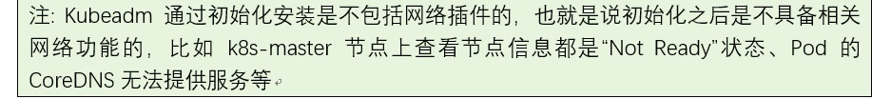
目前没有网络插件
kuberctl get node #查看node状态当前网络插件没装导致为not ready
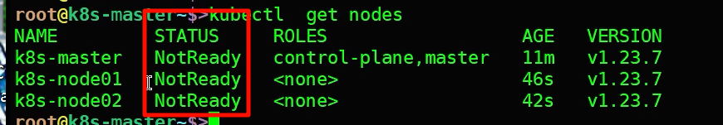

kubectl get cs #查看组件健康状态
kubectl get nodes
kubectl get pod -A #查看默认pod，当前是混合pending+running状态，因为网络插件没装

安装网络calico组件
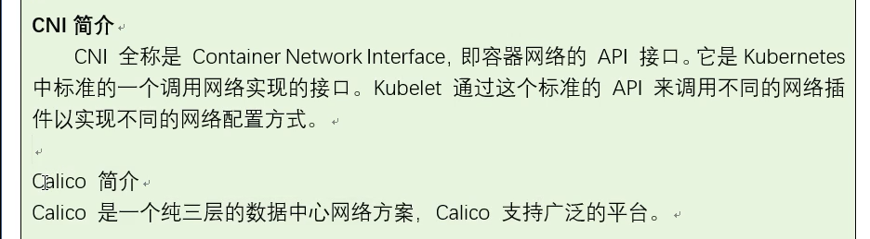

CNI（Container Network Interface）是一个标准接口规范
Calico 是一个具体的 CNI 插件实现

Master主机
上传：yaml+镜像
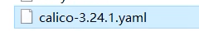
看看配置文件，因为版本都是对的
cat calico.yaml
image: docker.io/calico/cni:v3.24.1
imagePullPolicy:IfNotPresent

上传三个镜像
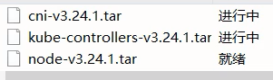
docker load -I xx.tar #导入三个镜像
kubectl apply -f calico-3.24.1.yaml #根据配置文件启动网络组件calico

kubectl get pod -A #看pod是否running
kubectl get node #看node是否ready

还是不行，node也需要导入三个镜像
Node：
docker load -I xx.tar #导入三个镜像
等待一段时间：
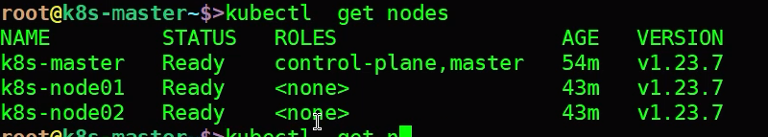
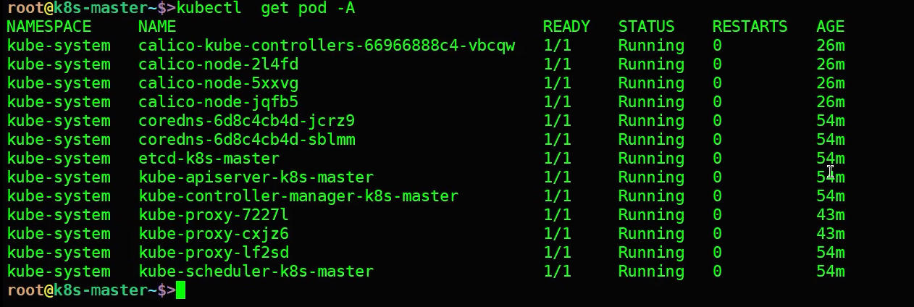
pod全部running；nodes全部ready成功部署k8s

重置master和node配置
以下命令无需执行，仅作为了解

Master：
[root@k8s-master ~]# kubeadm reset #清理 Master 节点上kubernetes 组件配置和证书，使节点回到未加入集群的状态。Master 节点会退出集群，所有控制平面组件被清理掉，节点回到「未初始化」状态
[root@k8s-master ~]# kubectl delete node k8s-node01 k8s-node02#清空节点注册信息
Node节点：
[root@k8s-node01 ~]# docker rm -f $(docker ps -aq) 删除 Docker 容器
[root@k8s-node01 ~]# systemctl stop kubelet • 停止 kubelet 服务
• kubelet 是 Node 上的守护进程，管理 Pod 生命周期，停止它后 Node 不再尝试注册或管理 Pod。

[root@k8s-node01 ~]# rm -rf /etc/kubernetes/* 删除 Node 节点的 Kubernetes 配置文件
[root@k8s-node01 ~]# rm -rf /var/lib/kubelet/* 删除 kubelet 存储的状态信息和数据目录

重置 Kubernetes 集群，把 Master 和 Node 都清理干净，使它们可以重新部署或重新加入新的集群。

创建快照，明确节点类型
dashboard图形化搭建
#所有主机都执行
导入 Dashboard 镜像文件（tar包）
上传两个tar镜像+一个recommand.yaml配置文件（配置文件只上传到master）
docker load -i dashboard-v2.6.0.tar #导入两个镜像，全部执行
docker load -i metrics-scraper-v1.0.8.tar
镜像要导入到所有可能运行 Pod 的节点（master/node），以保证调度时不会找不到镜像
这里：
部署 Pod 的完整流程是：
- kubectl apply -f <yaml>
- K8s 调度 Pod 到某个节点
- Kubelet 自动拉取 YAML 指定的镜像（如果节点本地没有）
- 容器启动，Pod 状态变为 Running
- 服务就绪，可以访问
你无需手动下载镜像，Kubernetes 会帮你完成整个流程。

#master节点执行
导入两个镜像；docker load -i
在 Master 节点上部署 Dashboard
kubectl apply -f recommended.yaml
检查 Dashboard 运行状态
kubectl get pods -n kubernetes-dashboard #看 到两个pods均running说明dashboard启动成功 -n指定命名空间
查看 Dashboard 服务信息
kubectl get svc -n kubernetes-dashboard #看端口32443
访问https://本机ip:端口

Chcome保不安全错误解决：
• 保持页面焦点在报错页面本身。
• 直接在键盘上输入 thisisunsafe：
- 没有回车，也不用确认。
- 输入完毕后，页面会自动刷新，跳过证书警告。
•

#在master上查看token
kubectl describe secret -n kubernetes-dashboard $(kubectl get secret -n kubernetes-dashboard | grep kubernetes-dashboard-token | awk '{print $1}') | grep token | awk '{print $2}'

命令解释
黄色部分是kubernetes-dashboard命名空间下的kubernetes-dashboard-token-xxx（secret name），kubectl describe secret -n kubernetes-dashboard secretname会列数该token所有信息
awk '{print $1}')：以空格问分隔符取第一列
再取token行的第二列
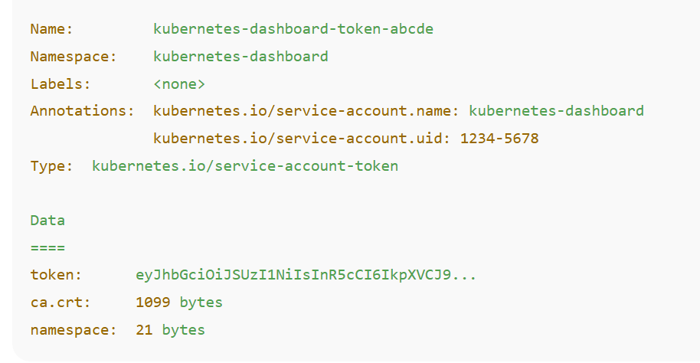

登录后效果：
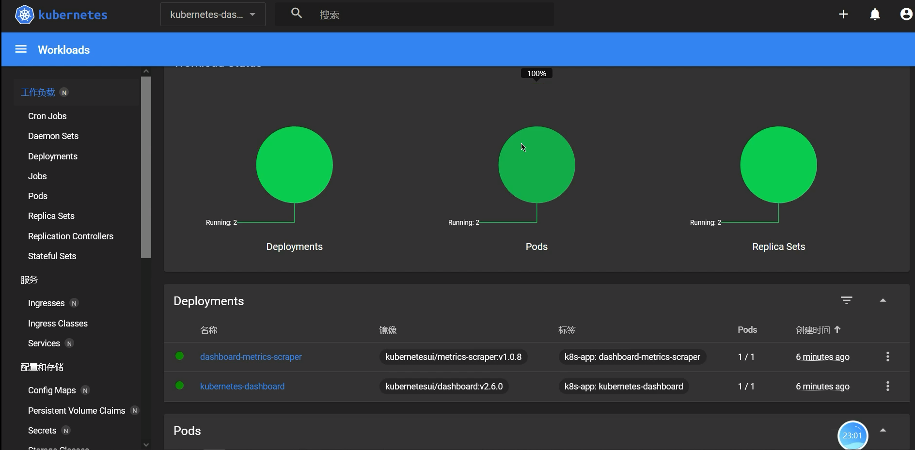
采集节点资源占用状态
Kubernetes 默认 不收集 Pod 或 Node 的实时资源使用数据。
kubectl top 命令依赖 Metrics Server，它负责：
- 从每个节点的 Kubelet Summary API 拉取指标；
- 汇总并上报到 API Server；
- 供 Dashboard、HPA（Horizontal Pod Autoscaler）等组件使用。
-----------------------------------
master上传这两个：
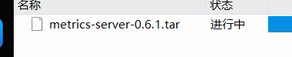实验里不用也成功了，直接apply yaml即可
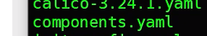
#修改配文
vim /etc/kubernetes/manifests/kube-apiserver.yaml
43 - --enable-aggregator-routing=true #加上这一行，• 允许 kube-apiserver 作为 Aggregator Layer 的反向代理，将 /apis/metrics.k8s.io 的请求转发给 Metrics Server。
• 没加这行的话，Metrics Server 注册的 API 可能无法通过 apiserver 被访问到
#查看修改
ps -ef | grep apiserver |grep enable-aggregator-routing #看到确实添加参数了
vim components.yaml #看到只需要一个image（metrics-server），直接退出来不修改
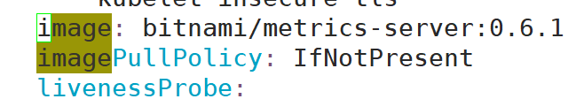
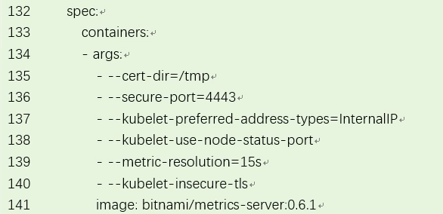
运行yaml
kubectl apply -f components.yaml
kubectl get pods -n kube-system | grep metrics-server #确认它状态为 Running；查看 metrics-server Pod 状态
kubectl top nodes 查看节点资源使用情况
kubectl top pods -A #等3分钟

#所有主机执行
docker load -i metrics-server-0.6.1.tar master执行完以后自己会下载，要是不显示就所有主机导入一下

需要再登录：
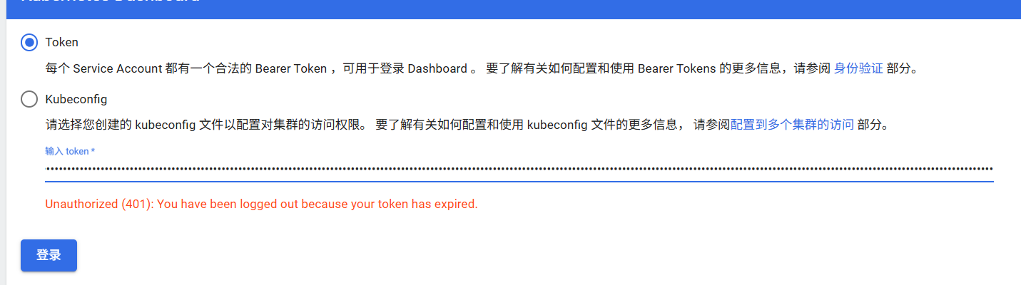
可以看到：
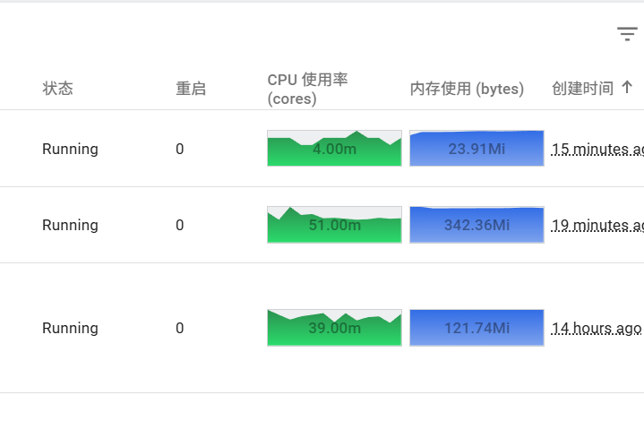

可以看到：metrics-server仅运行在node01上
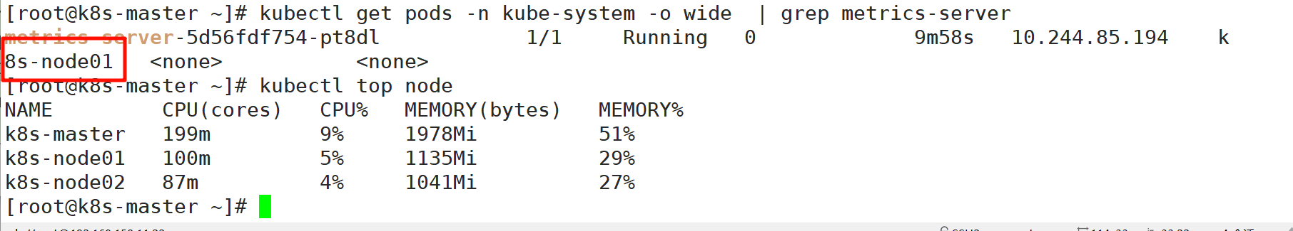
是因为：
metrics-server不需要在每个节点部署
- metrics-server 不是节点级 agent，它是集群级别的控制器。
- 它直接通过 kubelet API 拉取数据，而不是依赖本地节点运行的采集程序。
- 对比 Prometheus Node Exporter 或其他监控 agent：
  - Node Exporter 需要每个节点运行采集程序 → metrics-server 不需要。
  - metrics-server 可以轻量、快速部署。

应用部署
两种方式：
验证应用：
Kubectl get pod #为空，证明无应用
- kubectl命令部署

上传nginx:1.21.5.tar到两个node节点
node节点导入： docker load -I nginx:1.21.5.tar #手动分发镜像文件 到各节点，导入镜像（导入 Docker 本地缓存中）

master执行：
kubectl create deployment nginx --image=nginx:1.21.5 创建一个名为 nginx 的 Deployment，自动创建一个 ReplicaSet，并启动 1 个 Pod（nginx:1.21.5 容器镜像） 这时候已经启动了nginx pod，默认命名空间是default
kubectl expose deployment nginx --port=80 --type=NodePort暴露 Deployment 为 Service，--port=80 表示容器内部监听端口，--type=NodePort 表示 Kubernetes 会在所有节点上随机分配一个 30000–32767 之间的端口，用于外部访问；基于已有资源创建svc
kubectl get pods,svc #svc：查看分配的端口号；pod：显示当前运行的 Pod
kubectl scale deployment nginx--replicas=3 # • 将 nginx 的副本数从 1 个扩容为 3 个；Kubernetes 会自动调度 2 个新的 Pod 到空闲的 node 节点上运行
kubectl scale deploymen tnginx --replicas=3 #动态调整副本数量（replicas），实现快速扩容或缩容。
浏览器可以访问；
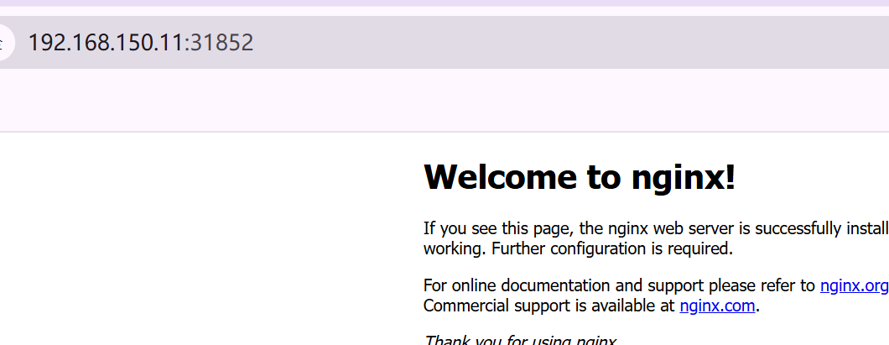
kubectl delete deployment nginx 删除 Deployment；删除 nginx 部署及其所有 Pod；不会自动删除 Service（即访问入口依然存在）

kubectl delete svc nginx 删除 Service

解释整个流程：
也就是说kubectl发送命令给API Server，apiserver创建Deployment和ReplicaSet和pod对象，调度器（Scheduler） 将 Pod 调度到某个节点，pod对象到达节点后，由该节点上的 Kubelet，Kubelet 拉取镜像并启动容器；

名称 | 作用 | 谁创建 / 谁管理
资源对象（YAML / Manifest） | 描述集群中应该运行什么（如 Pod、Deployment、Service、ConfigMap 等） | apiserver 接收创建请求，并存储在 etcd
实际 Pod（容器实例） | 真正运行在 Node 上的容器实例 | kubelet 根据 apiserver 中的 Pod 规格去创建和管理容器；实际创建容器

- Yaml配置文件（声明式）
vim nginx-deployment.yaml
apiVersion: apps/v1
kind: Deployment
metadata:
name: nginx-deployment
labels:
app: nginx
spec:
replicas: 3
selector:
matchLabels:
app: nginx
template:
metadata:
labels:
app: nginx
spec:
containers:
- name: nginx
image: nginx:1.21.5
ports:
- containerPort: 80

kubectl apply -f nginx-deployment.yaml 根据 YAML 文件内容创建 Deployment（以及它的Pod）
kubectl get deployment 查看 Deployment 状态
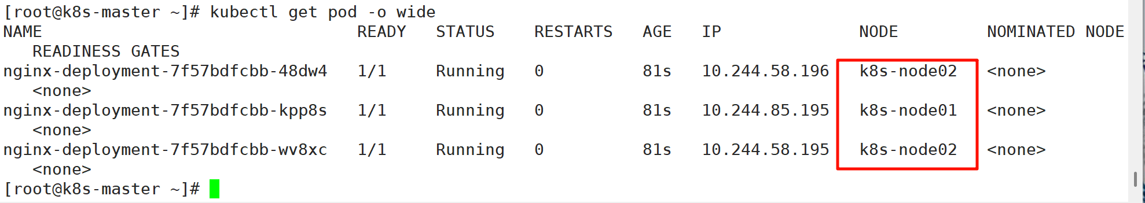
kubectl get pod -A 查看所有命名空间下的 Pod
kubectl describe pod nginx-deployment（pod name） 查看具体 Pod 详情

curl http://10.244.85.197 访问 Pod
这里的访问相当于内网访问：使用的是内部的容器port80
kubectl delete -f nginx-deployment.yaml 删除该 YAML 文件中定义的所有资源（即删除 nginx-deployment）
kubectl delete deployment nginx-deployment 直接删除 Deployment 对象
kubectl get pod #验证删除，看到确实删除了
apiVersion: apps/v1 # 指定使用的 Kubernetes API 版本
kind: Deployment # 资源类型是 Deployment（用于管理副本Pod）
name: nginx-deployment # Deployment 的名字
labels:
app: nginx # 给 Deployment 打标签，方便选择和管理

spec:
replicas: 3 # 副本数，表示希望同时运行3个Pod
selector: # 匹配Pod的标签（决定哪些Pod归这个Deployment管理）
matchLabels:
app: nginx

template: # Pod模板（定义Pod长什么样）
metadata:
labels:
app: nginx # Pod的标签，必须和上面的selector匹配

spec:
containers: # 定义Pod内的容器
- name: nginx # 容器名字
image: nginx:1.21.5 # 使用的镜像版本
ports:
- containerPort: 80 # 容器暴露的端口（nginx默认80）
🟩作用总结：
这个 Deployment 会在集群中创建 3 个 nginx Pod 副本，用于负载均衡和高可用

删除图形化界面：
kubectl get pod -A 先看一下
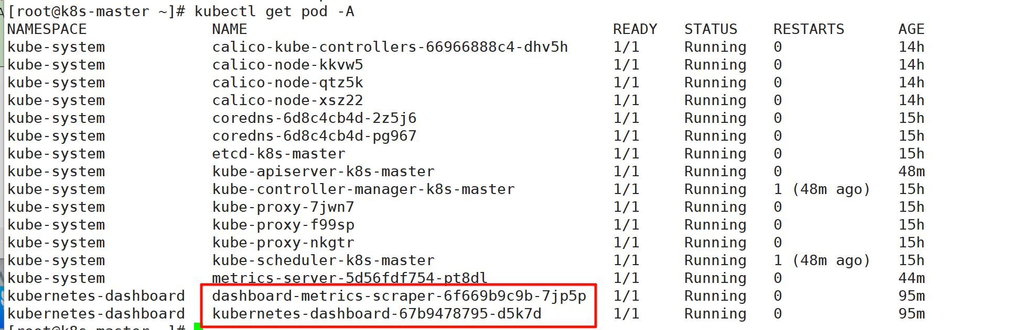
kubectl delete -f components.yaml #资源收集的声明式
kubectl delete -f recommended.yaml #删除dashboard
kubectl get pod -A #验证
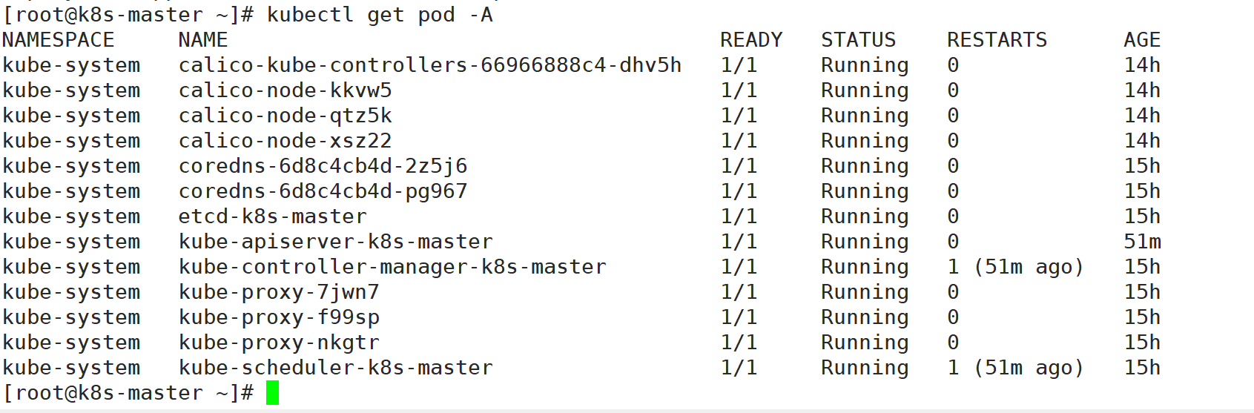

kubectl delete -f yaml文件除的是 Kubernetes 资源对象，而不是 YAML 文件本身

